10. ГАРАНТИЙНЫЕ ОБЯЗАТЕЛЬСТВА
Гарантийный срок эксплуатации изделия – 1 год, со дня продажи (получения покупателем), при условии соблюдения потребителем правил хранения и эксплуатации.

Дата продажи: «___» __________ 20___ г.

Представитель продавца: ___________________
(подпись)

Представитель покупателя: __________________
(подпись)

ТЕХНИЧЕСКИЙ ПАСПОРТ

на

НАБОР МЕР ПЛОСКОГО УГЛА
от 6º до 10º
(5шт.)

ISO 9002

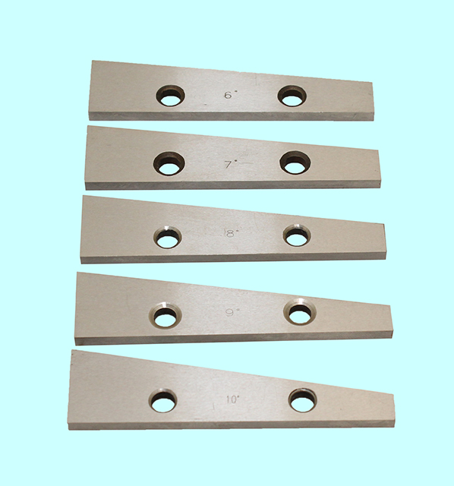

1. НАЗНАЧЕНИЕ
Меры плоского угла с одним рабочим углом со срезанной вершиной предназначены для использования в качестве: рабочих мер для регулирования и настройки угломерных приборов и непосредственного измерения углов промышленных изделий; образцовых мер для передачи размера единицы плоского угла от первичного эталона рабочим средствам измерения углов.

2. ТЕХНИЧЕСКИЕ ХАРАКТЕРИСТИКИ
Меры плоского угла с одним рабочим углом со срезанной вершиной изготовлены по ISO 9002 из углеродистой стали с последующей термической обработкой.
Твердость HRC 40-45.
Меры углов - 6°,7°,8°,9°,10°.
Длина мер - 88.5мм;
Толщина мер - 4,0мм.

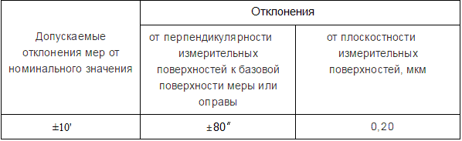

3. УСЛОВИЯ ЭКСПЛУАТАЦИИ
3.1. Температура рабочего пространства в процессе измерения должна быть (20±15)˚С.
3.2. Относительная влажность воздуха - не более 80% при температуре 20˚С.
3.3. Содержание в окружающей среде агрессивных газов и паров не допускается.

4. КОМПЛЕКТНОСТЬ
В комплект входят:
- меры угла 5шт;
- паспорт.

5. ПОДГОТОВКА К РАБОТЕ
5.1. Ознакомиться перед началом работы с паспортом на меры плоского угла.
5.2. Протереть меры, удалить смазку ветошью, смоченной в бензине (особенно тщательно с рабочих поверхностей), насухо протереть тканью.

6. ТЕХНИЧЕСКОЕ ОБСЛУЖИВАНИЕ
6.1. В процессе работы и по окончании ее протирать меры салфеткой, смоченной в нефрасе (бензине-растворителе) по ГОСТ 443-76, а затем насухо чистой салфеткой.
6.2. По окончании работы нанести на поверхности мер тонкий слой любого технического масла и поместить в закрытую упаковку.
6.3. В процессе эксплуатации не допускать грубых ударов или падения во избежание изгибов штанги и других повреждений, царапин на измерительных поверхностях, трения измерительных поверхностей об контролируемую деталь.

7.ПРАВИЛА ХРАНЕНИЯ.
7.1. Хранить меры в закрытой упаковке в сухом отапливаемом помещении, при температуре воздуха от +5 до +40˚С и относительной влажности не более 80% при температуре +20˚С.
7.2. При длительном хранении изделия, во избежание возникновения коррозии помимо смазки мер маслом, их необходимо завернуть в бумагу с водоотталкивающей пропиткой.
7.3. Воздух в помещении не должен содержать примесей агрессивных паров и газов.

8. МЕТОДЫ И СРЕДСТВА ПОВЕРКИ
8.1. Поверка мер должна производиться методами и средствами, указанными в МИ 1758-87.
8.2. Межповерочный интервал устанавливается потребителем, в зависимости от интенсивности эксплуатации, но не реже одного раза в год.

9. СВЕДЕНИЯ О КОНСЕРВАЦИИ
9.1. Набор мер плоского угла подвергнут консервации в соответствии с требованиями ГОСТ9014-76. Наименование и марка консерванта – масло консервационное К-17.
9.2. Срок хранения изделия без переконсервации – 2 года, при условии хранения в условиях по ГОСТ 15150-69.

